หน่วยการเรียนรู้ที่ ๑ คุณค่าความเป็นไทย
แผนการจัดการเรียนรู้ที่ ๙ เรื่อง การรู้คุณค่าและบำรุงรักษาทรัพยากรธรรมชาติ
และสิ่งแวดล้อม (๔)

ส ๑๕๒______หน้าที่พลเมือง ๕ กลุ่มสาระการเรียนรู้สังคมศึกษา ศาสนา และวัฒนธรรม

ชั้นประถมศึกษาปีที่ ๕ เวลา ๑ ชั่วโมง

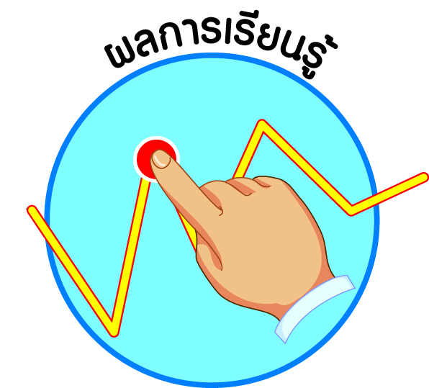
ผลการเรียนรู้

 รู้คุณค่าและบำรุงรักษาทรัพยากรธรรมชาติและสิ่งแวดล้อม (ข้อ ๒)
 ปฏิบัติตนเป็นผู้มีวินัยในตนเอง (ข้อ ๑๐)


สาระสำคัญ/ความคิดรวบยอด/หลักการ

สิ่งแวดล้อม คือ ทุกสิ่งทุกอย่างที่อยู่รอบตัวมนุษย์ทั้งที่มีชีวิตและไม่มีชีวิต รวมทั้งที่เป็นรูปธรรม (สามารถจับต้องและมองเห็นได้) และนามธรรม (เช่น วัฒนธรรมแบบแผน ประเพณี
ความเชื่อ) มีอิทธิพลเกี่ยวโยงถึงกัน เป็นปัจจัยในการเกื้อหนุนซึ่งกันและกัน ผลกระทบจาก
ปัจจัยหนึ่งจะมีส่วนเสริมสร้างหรือทำลายอีกส่วนหนึ่งอย่างหลีกเลี่ยงมิได้ สิ่งแวดล้อมเป็นวงจรและ
วัฏจักรที่เกี่ยวข้องกันไปทั้งระบบ หากสิ่งแวดล้อมถูกทำลายจนเสียสมดุล ย่อมมีผลกระทบต่อสิ่งมีชีวิตต่าง ๆ รวมทั้งมนุษย์ด้วย
ดังนั้น ทุกคนจึงต้องมีจิตสำนึกเห็นคุณค่าและใช้ให้เกิดประโยชน์หรือมีมูลค่าสูง
ต่อมวลมนุษยชาติ ตลอดจนอนุรักษ์ทรัพยากรธรรมชาติและสิ่งแวดล้อมเพื่อคนรุ่นต่อ ๆ ไป


สาระการเรียนรู้

๑. การรู้คุณค่าทรัพยากรธรรมชาติและสิ่งแวดล้อม
๒. การใช้ทรัพยากรธรรมชาติและสิ่งแวดล้อมอย่างประหยัดและคุ้มค่า
๓. การบำรุงรักษาทรัพยากรธรรมชาติ
๔. การมีวินัยในตนเองด้านความซื่อสัตย์สุจริต ขยันหมั่นเพียร อดทน ใฝ่หาความรู้
ตั้งใจปฏิบัติหน้าที่ และยอมรับผลที่เกิดจากการกระทำของตนเอง


สมรรถนะสำคัญของผู้เรียน
ฐาน

 ความสามารถในการคิด
- การคิดวิเคราะห์
- การคิดสังเคราะห์
- การคิดประเมินค่า
- การคิดอย่างมีวิจารณญาณ
- การคิดสร้างสรรค์
 ความสามารถในการแก้ปัญหา
- ความสามารถในการใช้ทักษะชีวิต


คุณลักษณะอันพึงประสงค์และค่านิยม
ฐาน

คุณลักษณะอันพึงประสงค์ | ค่านิยมหลักของคนไทย
- รักชาติ ศาสน์ กษัตริย์  - ซื่อสัตย์สุจริต  - มีวินัย    - ใฝ่เรียนรู้  - อยู่อย่างพอเพียง    - มุ่งมั่นในการทำงาน    - รักความเป็นไทย  - มีจิตสาธารณะ   | - มีความรักชาติ ศาสนา พระมหากษัตริย์      - ซื่อสัตย์ เสียสละ อดทน  - กตัญญูต่อพ่อแม่ ผู้ปกครอง ครูบาอาจารย์  - ใฝ่หาความรู้ หมั่นศึกษาเล่าเรียน ทั้งทางตรง    และทางอ้อม  - รักษาวัฒนธรรมประเพณีไทยอันงดงาม  - มีศีลธรรม รักษาความสัตย์ หวังดีต่อผู้อื่น  เผื่อแผ่และแบ่งปัน  - เข้าใจ เรียนรู้การเป็นประชาธิปไตย อันมี  พระมหากษัตริย์ทรงเป็นประมุข ที่ถูกต้อง  - มีระเบียบวินัย เคารพกฎหมาย ผู้น้อยรู้จัก  การเคารพผู้ใหญ่    - มีสติรู้ตัว รู้คิด รู้ทำ รู้ปฏิบัติ ตามพระราชดำรัสของพระบาทสมเด็จพระเจ้าอยู่หัว  - รู้จักดำรงตนอยู่โดยใช้หลักปรัชญาของเศรษฐกิจพอเพียง  - มีความเข้มแข็งทั้งร่างกายและจิตใจ ไม่ยอมแพ้ต่ออำนาจฝ่ายต่ำหรือกิเลส มีความละอาย  เกรงกลัวต่อบาปตามหลักของศาสนา  - คำนึงถึงผลประโยชน์ของส่วนรวมและของชาติมากกว่าผลประโยชน์ของตนเอง  


ภาระงาน/ชิ้นงาน
ฐาน

(-)

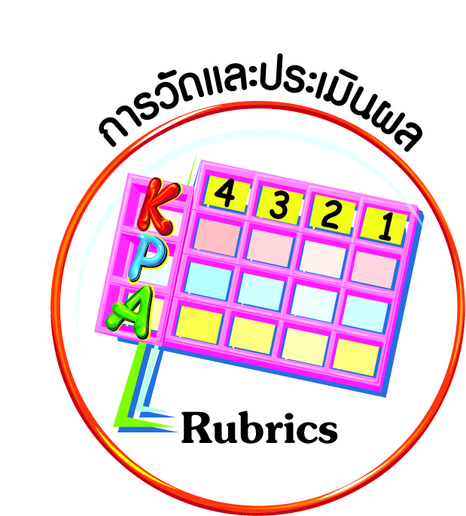
การวัดและประเมินผล
ฐาน

- แบบประเมินพฤติกรรมรายบุคคล
- การประเมินผลตามสภาพจริง (Rubrics)
- เกณฑ์การให้คะแนน (ระดับคะแนน-ระดับคุณภาพ)


การจัดกิจกรรมการเรียนรู้
ฐาน

๑. นักเรียนดูภาพ/ภาพข่าวสารคดีเกี่ยวกับการใช้ทรัพยากรธรรมชาติอย่างประหยัดและคุ้มค่า และการบำรุงรักษาทรัพยากรธรรมชาติและสิ่งแวดล้อม จากนั้นครูนำสนทนาถึงการปฏิบัติตนของนักเรียนในเรื่องดังกล่าว
๒. แบ่งกลุ่มนักเรียน ให้แต่ละกลุ่มระดมความคิดเห็นว่าสมาชิกแต่ละคนได้ปฏิบัติตนอย่างไรในการใช้ทรัพยากรธรรมชาติอย่างประหยัดและคุ้มค่า และการบำรุงรักษาทรัพยากรธรรมชาติและสิ่งแวดล้อมทั้งที่บ้าน ที่โรงเรียน และในชุมชน รวมทั้งแสดงความคิดเห็นร่วมกันว่าการปฏิบัติตนเช่นนั้นส่งผลดีต่อตัวนักเรียนเอง ต่อครอบครัว ต่อโรงเรียน และชุมชนอย่างไร แล้วส่งตัวแทนมารายงานหน้าห้องเรียน
๓. นักเรียนช่วยกันสรุปบันทึกแนวทางการปฏิบัติตนในการใช้ทรัพยากรธรรมชาติอย่างประหยัดและคุ้มค่า และการบำรุงรักษาทรัพยากรธรรมชาติและสิ่งแวดล้อม แล้วจัดทำเป็นแผนภาพความคิด
๔. นักเรียนร่วมกันสะท้อนความรู้สึกจากการที่ได้ปฏิบัติตนในการใช้ทรัพยากรธรรมชาติอย่างประหยัดและคุ้มค่า และการบำรุงรักษาทรัพยากรธรรมชาติและสิ่งแวดล้อม
๕. แบ่งกลุ่มนักเรียน ให้สมาชิกในกลุ่มทุกคนเขียนแสดงความรู้สึกที่ได้เป็นส่วนหนึ่งในการใช้ทรัพยากรธรรมชาติอย่างประหยัดและคุ้มค่า และการบำรุงรักษาทรัพยากรธรรมชาติและสิ่งแวดล้อม ลงในกระดาษโปสเตอร์แผ่นใหญ่ให้สวยงาม แล้วนำไปติดไว้ตามบริเวณต่าง ๆ
ในโรงเรียน
๖. นักเรียนร่วมกันคิดคำขวัญประมาณ ๓-๕ คำขวัญ เพื่อสร้างพลังใจในการปฏิบัติตนในการใช้ทรัพยากรธรรมชาติอย่างประหยัดและคุ้มค่า และการบำรุงรักษาทรัพยากรธรรมชาติและสิ่งแวดล้อม แล้วเขียนลงในกระดาษโปสเตอร์สีต่าง ๆ ติดไว้ในห้องเรียน


การจัดบรรยากาศเชิงบวก
ฐาน

ให้นักเรียนมีโอกาสได้เห็นแบบอย่างที่ดี ได้เรียนรู้การประพฤติปฏิบัติที่ถูกต้องดีงาม ร่วมกันแสดงความคิด ความรู้สึก แลกเปลี่ยนประสบการณ์เพื่อขยายการเรียนรู้ สามารถศึกษาจากสื่อและแหล่งเรียนรู้ที่หลากหลาย ครูเป็นผู้แนะนำแนวทางที่ถูกต้อง


สื่อการเรียนรู้และแหล่งการเรียนรู้
ฐาน

๑. ภาพข่าวสารคดี
๒. กระดาษโปสเตอร์
๓. สี


ข้อเสนอแนะของผู้บริหารสถานศึกษา

______________________________________________________________________________
______________________________________________________________________________
______________________________________________________________________________
______________________________________________________________________________
______________________________________________________________________________
______________________________________________________________________________
______________________________________________________________________________
______________________________________________________________________________
______________________________________________________________________________
______________________________________________________________________________
______________________________________________________________________________
______________________________________________________________________________
______________________________________________________________________________
______________________________________________________________________________
______________________________________________________________________________
______________________________________________________________________________
______________________________________________________________________________
______________________________________________________________________________
______________________________________________________________________________
______________________________________________________________________________
______________________________________________________________________________
______________________________________________________________________________
______________________________________________________________________________
______________________________________________________________________________

ลงชื่อ_________________________ (ผู้บริหารสถานศึกษา)
(_________________________)
________/________/________
บันทึกหลังการสอน

ผลการจัดการเรียนการสอน
]
______________________________________________________________________________
______________________________________________________________________________
______________________________________________________________________________
______________________________________________________________________________
______________________________________________________________________________
______________________________________________________________________________

ปัญหา / อุปสรรค
]

______________________________________________________________________________
______________________________________________________________________________
______________________________________________________________________________
______________________________________________________________________________
______________________________________________________________________________
______________________________________________________________________________

แนวทางแก้ไข
]

______________________________________________________________________________
______________________________________________________________________________
______________________________________________________________________________
______________________________________________________________________________
______________________________________________________________________________
______________________________________________________________________________

ลงชื่อ_____________________________ (ผู้บันทึก)
(____________________________)
_________/__________/________

